СХЕМА ГРАНИЦ РЫБОВОДНОГО УЧАСТКА
Наименование рыбоводного участка | Площадь рыбовод-ного участка, га | Площадь водного объекта, га | Географические координаты рыбоводного участка |  |  | Цель исполь- зования рыбоводного участка | Место располо- жения рыбоводногоучастка
 |  |  | № точки | С.Ш. | В.Д.
Участок реки Урал (н.п. Агаповка) | 7,5 | 7,5 | 1  2  3  4 | 53°14’32”  53°17’40”  53°17’35”  53°17’27” | 59°06’29”  59°06’37”  59°06’50”  59°06’39” | Товарное рыбоводство | Агаповский муниципальный район

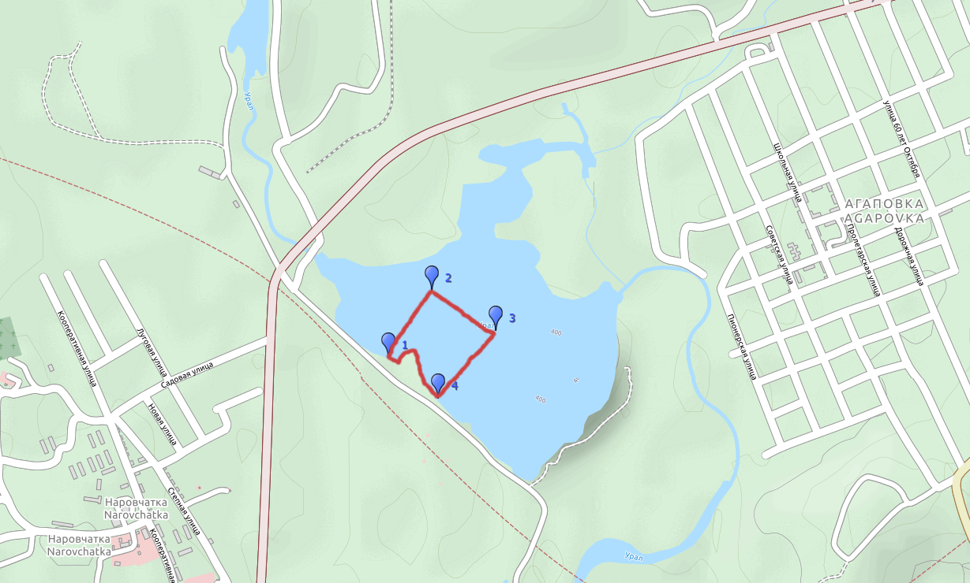
Масштаб 1:10000
Условные обозначения:
Границы рыбоводного участка;
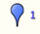 Точки границ рыбоводного участка.

